Agyunk egyik fontos részéről tudtak meg új információkat magyar kutatók
A hippokampusz kulcsfontosságú a tanulásban és a memóriában, valamint sok neurológiai és pszichiátriai rendellenesség kapcsolódik ehhez a területhez. Míg a rágcsálók hippokampuszának felépítéséről már számos adat áll rendelkezésünkre, az emberi hippokampuszra vonatkozó hasonló ismereteink továbbra is hiányosak. A HUN-REN KOKI kutatói most fontos sejtcsoportokat határoztak meg az emberi hippokampusz különböző rétegeiben. Eredményeik olyan betegségek kutatásában bírhatnak nagy jelentőséggel, mint a skizofrénia, az epilepszia és az Alzheimer-kór.
A hippokampusz egy ősi agykérgi terület, amely kulcsszerepet játszik a tanulásban és az emlékezésben. Fő funkciója a tudatosan hozzáférhető, jellemzően nyelvi formába önthető, felidézhető emlékek elraktározása és előhívása. Segítségével jegyezzük meg kedvenc kávézónk helyét is, ha egy olyan városban járunk, ahol már rég voltunk.
A hippokampusz működésének mélyebb megértéséhez azonban olyan számítógépes modellekre van szükség, melyek pontos mennyiségi adatokon alapulnak, például a különböző sejtcsoportok sejtjeinek a számán és azok kapcsolati hálózatán, azaz szinapszisain. Míg a rágcsálók hippokampuszának neuronális összetételéről és szinaptikus felépítéséről már számos számszerű adat áll rendelkezésünkre, az emberi hippokampuszra vonatkozó hasonló ismereteink továbbra is hiányosak. Ez nem meglepő, mivel a vizsgálathoz olyan agyi mintákra van szükség, amelyek jól vannak tartósítva, és amelyeket a halál beállta után legfeljebb 3,5 órával gyűjtöttek be. Ilyen mintákat azonban nagyon nehéz beszerezni.
A HUN-REN KOKI kutatócsoportja Nyiri Gábor vezetésével sztereológiai módszereket alkalmazva becsülte meg három fő gátló sejtcsoport teljes sejtszámát az emberi hippokampusz különböző rétegeiben. Emellett háromdimenziós elektronmikroszkópos vizsgálatok segítségével a hippokampuszban található összes gátló szinapszis számát is meghatározták. A kutatók a vizsgálatokhoz szükséges kiváló minőségű mintákat a HUN-REN KOKI Humán Agyszövet Laboratóriumának, valamint a tatabányai Szent Borbála Kórház Patológiai Osztályának közreműködésével szerezték be.
Ezek az eredmények fontos adatokat szolgáltatnak az emberi hippokampusz hálózatainak modellezéséhez és összetett szabályozási dinamikájának megértéséhez, ami pedig fontos ahhoz, hogy megértsük a hippokampusz működését. Mindezek pedig olyan betegségek kutatásában nyújthatnak nagy segítséget, mint a skizofrénia, az epilepszia vagy az Alzheimer-kór, mivel ezek mind összefüggésben állnak az interneuronok működési zavaraival. Mivel számos neurológiai és pszichiátriai rendellenesség is az itt található gátló idegsejt csoportokhoz köthető, ezért e rendellenességek hatékonyabb terápiáinak kidolgozásához szükséges a hippokampusz működésének jobb megértése is.
A HUN-REN KOKI kutatóinak tanulmánya a Journal of Neuroscience márciusi számának címlapjára került.
Sajtókapcsolat:
- Torda Júlia, kommunikációs vezető
- kommunikacio@hun-ren.hu
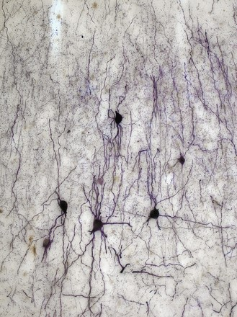 | © HUN-REN KOKI
Eredeti tartalom: HUN-REN Magyar Kutatási Hálózat
Továbbította: Helló Sajtó! Üzleti Sajtószolgálat
Ez a sajtóközlemény a következő linken érhető el:

